关于毕业生学历图像信息校对的通知

2010级学生：
毕业生学历图像已公布在中国高等教育学生信息网（http://www.chsi.com.cn），各位学生可上网查看学历图像信息。因从2009年开始，各高校只报送毕业生数据信息，学历图像根据相关信息点进行链接，必须保证学历图像信息准确才能链接成功。为保证我校顺利完成学历电子注册工作，为维护各位学生的自身利益，请各位学生务必于2012年12月31日前登陆中国高等教育学生信息网（http://www.chsi.com.cn）,进行学历图像信息校对工作（必须认真校对所有信息），否则，后果自负。
附校对步骤：
1、登录：http://www.chsi.com.cn
点击这里
2、
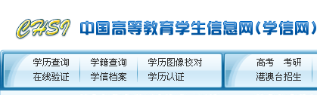
3、如已有学信网账号，请登录；如没有学信网账号，请注册，后再登录：
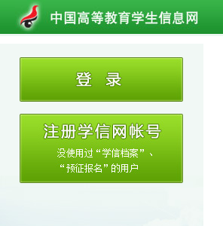
如已有学信网账号，请登录
如没有学信网账号，请先注册后登录
4、登录后请认真校对个人所有信息：
（1）如信息有错误，点击“信息有误”进行信息修改，修改后，点击“提交校对结论”，完成校对，
（2）如信息没有错误，点击“信息无误”，完成校对。
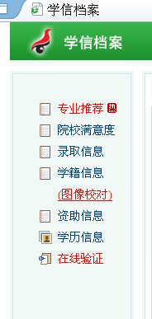
点击“图像校对”，进行图片信息核对
教务处
2012年10月24日

